UNIVERZITA PALACKÉHO
PEDAGOGICKÁ FAKULTA

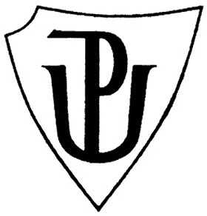

SEMINÁRNÍ PRÁCE
Téma: vlastní jména- místní názvy

Lucie Veselá
U1ST, 2.ročník
DIMJA
18.4.2015

Doplňovací cvičení
- Doplňte vlastní jména a napiště
města: _raha, _rno, _lomouc, _nojmo, _ardubice, _ihlava
hory: _něžka, _raděd, _íp, _línovec, _eštěd, _eštná
řeky: _abe, _ltava, _orava, _vratka, _yje _unaj
_užnice
- JANÁČKOVÁ, Zita. Mühlhauserová, Hana. Příborská, Olga. Zbořilová, Jitka. Český jazyk 3. Brno: NOVÁ ŠKOLA, 2010. 95 str. ISBN: 80-7289-088-3

- Doplňte buď velké, nebo malé písmeno a znaménko za větou.
(m)áte rádi loutkové divadlo – (m)ohu přinést z kabinetu (m)apu (č)eské (r)epubliky – (p)avel se zeptal (j)iřiny – ,,(ch)ceš jít odpoledne do (k)ina (s)větozor na (f)ilm (h)rátky s čertem – “ (o)dpověděl bez váhání – „(u)rčitě – “
„(t)ak obstarej prosím vstupenky – (m)áš peníze – “ (č)etl jsem novou knihu o dobrodružství v (h)amburku na (p)obřeží (s)everního moře – (s)tarám se o nového (p)sa – „(j)ak se jmenuje – “ (p)oložil jsem zvědavou otázku – (n)evím – na co se budu dnes dívat – (m)ožná – že půjdu k (b)abičce – která má domácí zvířata – jako (k)očku – (s)lepice – (h)usy a králíky –
- KOŠŤÁK, Jaromír. Hrátky s pravopisem. Olomouc: VOTOBIA, 1997. 195 str.
ISBN 80-7198-259-8

3.Doplňte do vět vhodná vlastní jména.
Světadíl, v němž žijeme, se nazývá …………………………………
Můj/moje nejlepší kamarád/ka se jmenuje………………………….
Největší hora v České republice je ………………………………….
Kdybych měl psa, jmenoval by se…………………………………...
Nejznámější kniha B. Němcové je ………………………………….
Na východě sousedí naše země se…………………………………..
Největší město na Moravě je………………………………………..
Nejdelší česká řeka je ……………………………………………….
Známý časopis pro děti se nazývá…………………………………...
Jednou si koupím automobil značky…………………………………
- EISLEROVÁ, Jana. Píše se velké/malé písmeno?. Praha: Fragment, 2004. 80 str. ISBN: 80-7200-951-6

4.Doplňte velká a malá písmena.
Nejdelší _ekou _eské _epubliky je _ltava. Pramení na _umavě a protéká _eským _rumlovem, _eskými _udějovicemi a _rahou. U _ělníka se vlévá do _eky _abe. Hlavními přítoky _ltavy jsou _ázava, _erounka, _užnice a _alše. Na _ltavě bylo vybudováno několik _řehrad. Mezi nejznámější patří _ipno a _rlík. Nad _ekou se vypíná i několik pěkných _radů a _ámků, například _rad _ožmberk, _ámek _rlík nebo _luboká _ad _ltavou.
- DOČKALOVÁ, Lenka. Procvičujeme učivo českého jazyka ze 3. – 5. ročníku, Pravopisná cvičení a diktáty, Nová škola, s.r.o., 2012, 68 str.ISBN 978-80-7289-3751.

Doplňování v tabulce se souřadnicemi

 | A | B | C
1 | _ lomouc (O/o) | _ltava (V/v) | _raděd (P/p)
2 | _rumlov (K/k) | _stí _ad _rlicí (Ú/ú,N/n,O/o) | _iffelova _ež (E/e,V/v)
3 | _oravský _ras (M/m,K/k) | _arlův _ost (K/k, M/m) | _erná v _ošumaví (Č,č/ P/p)
4 | _alý _rinc (M/m,P/p) | _eteorit (M/m) | _akousko _hersko (R/r,U/u)
5 | _rí _anka (S/s, L/l) | _talské jídlo (I/i) | _ikoláš _leš (M/m, A/a)
6 | naše _epublika (R/r) | krásy _eské _emě (Č/č, Z/z) | _ysá _ora (L/l, H/h)
7 | _edřich _metana (B/b, S/s) | _abský vodopád (L/l) | _ocour _ikeš (K/k, M/m)
8 | _etiště v _uzyni (L/l, R/r) | _ora _něžka (H/h,S/s) | pes_apka (Ť/ť )
9 | paní _učerová (K/k) | _ladislavský _ál (V/v, S/s) | _ták _hnivák (P/p, O/o)
10 | _ražské _aro (P/p, J/j) | _pindlerův _lýn (Š/š, M/m) | _eská _ilharmonie (Č/č, F/f)
11 | _ověst o _ivoji (P/p, B/b) | _on _uijote (D/d, Q/q) | _bčanské _udo (O/o, J/j)
12 | _ibyjská _oušť (L/l, P/p) | _onto _ariéry (K/k, B/b) | _árodní _alerie (N/n, G/g)
13 | _eský _lavík (Č/č, S/s) | _řižíkova _ontána (K/k,F/f) | _avčí _ory (K/k, H/h)
14 | _ovídky _alostranské (P/p, M/m) | _ervený _říž (Č/č, K/k) | _ilánská _a _cala (M/m,L/l,S/s)
15 | _ervená _arkulka (Č/č,K/k) | _opka _esuv (S/s, V/v) | _rašná _rána (P/p,B/b)

- vlastní tvorba

Diktát
V naší republice jsou tři veliké řeky. Labe pramení v Krkonoších, Vltava na Šumavě. U Mělníka se obě řeky spojí v jednu. Ta teče až do moře. Řeka Morava protéká celou Moravou a u Bratislavy se vlévá do Dunaje. To už je na Slovensku.

- Blechová, Marie. Hlaváčová, Eva. Bohumil, Sedláček. Kontrolní diktáty a pravopisná cvičení. Benešov: Blug. 116 stran. ISBN: 978-80-7274-968-4.

Vizuálně zajímavá cvičení
- Urči malé nebo velké písmeno a vybarvi želvu. Velké písmeno vybarvi tmavě zelenou a malé písmeno světle zelenou pastelkou.
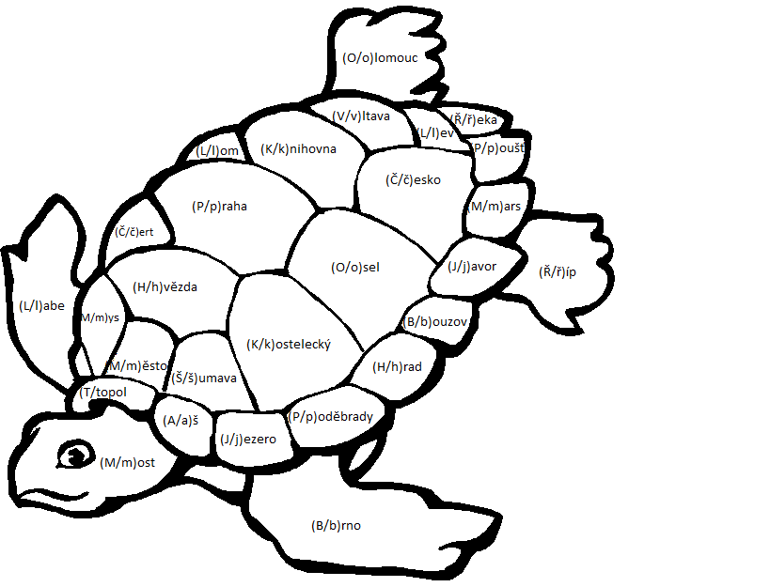
- vlastní tvorba
- Přepiš tabulku psacím písmem a rozděl do sloupečků pod sebe jména obecná a jména vlastní.
L I P E N S K Á N Á D R Ž
M Ě S T O N O V Ý K N Í N
N Á R O D N Í M U Z E U M
M L A D Á B O L E S L A V
Ř E K A P L O U Č N I C E
H O R A M I L E Š O V K A
H R A D K A R L Š T E J N
R U M C A J Z A M A N K A
Ř E K Y L A B E S O H Ř Í
B A L T S K Ý M M O Ř E M
Š K O L N Í A D O M Á C Í

- KOŠŤÁK, Jaromír. Hrátky s pravopisem. Olomouc: VOTOBIA, 1997. 195 stran.
ISBN 80-7198-259-8

Cvičení s chybou
Pomoz žabákovi najít cestu domů do jezírka. Dávej pozor na chyby, pokud na nějakou narazíš, musíš najít jinou cestu.
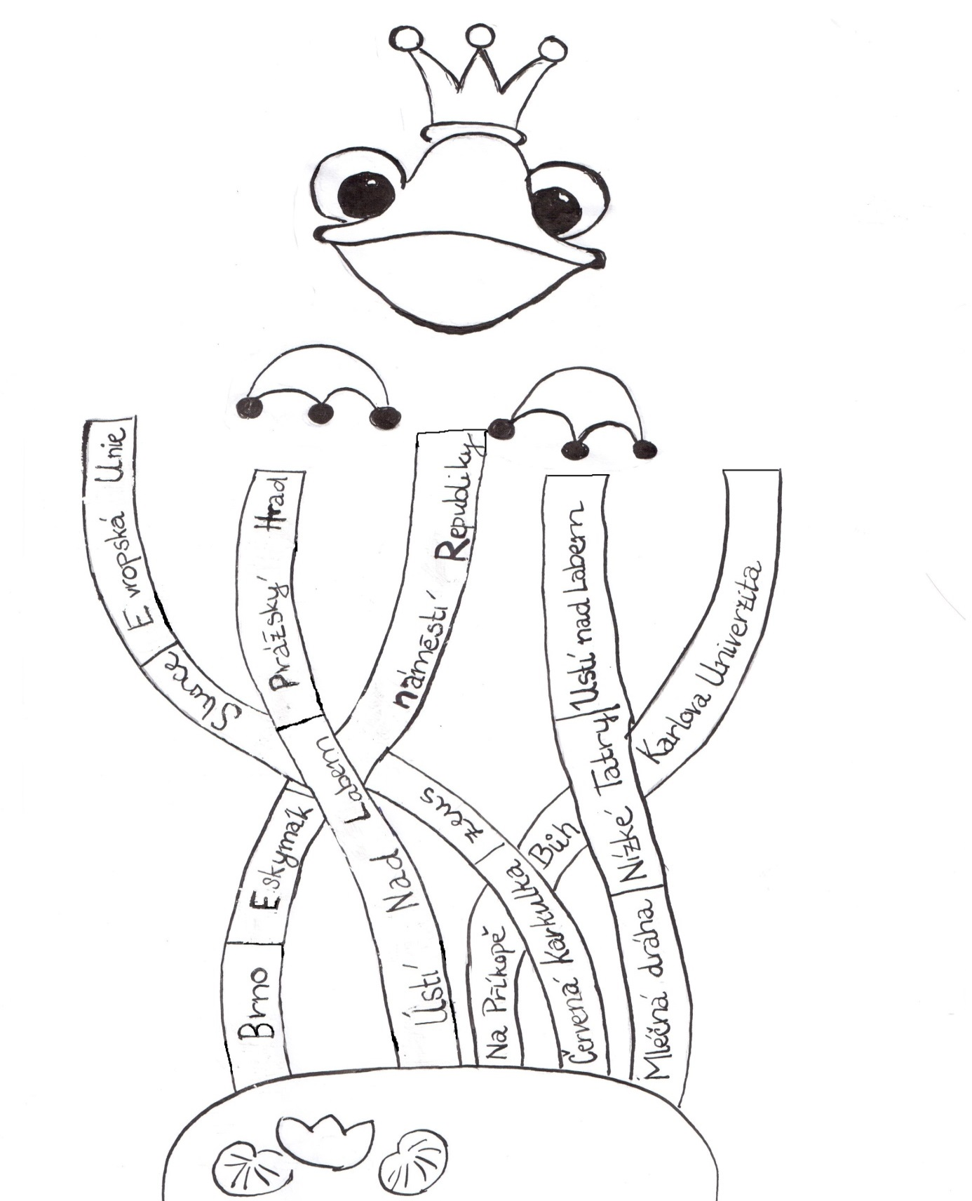

- vlastní tvorba
Hra s velkými a malými písmeny
Žáci si vyrobí dvě kartičky, na jedné bude „V“ znázorňující velké písmeno a na druhé kartičce „m“ jako malé písmeno. Děti si mohou kartičky vyzdobit podle své fantazie, přimalovat zvíře, které začíná na písmeno V nebo M nebo si kolem písmenka napsat např. města, která začínají na tato písmenka.
Paní učitelka říká slova (např. Praha, Moravský kras, Jiří, pejsek Ťapka…), žáci podle toho jaké písmenko do slova patří, zvedají kartičky. Možné je hrát formou krále, žáci jsou vyřazováni. Ten nejlepší, může být odměněn pro větší motivaci jedničkou.

- vlastní tvorba

